# procedimiento.jpg

# Instituto Nacional

# de Tecnología Industrial

# Centro de Desarrollo e Investigación

# en Física y Metrología

## isotipo_del_inti_blanco

## Procedimiento específico: PEL04RFB

##### GONIOFOtomeTRIA:

##### CALIBRACION DE LAMPARAS

##### patrones DE FLUJO LUMINOSO

# Revisión: Marzo 2015

#### Este documento se ha elaborado con recursos del Instituto Nacional de Tecnología Industrial.

#### Sólo se permite su reproducción sin fines de lucro y haciendo referencia a la fuente.

| ENMIENDA | | DESCARTAR | | | INSERTAR | | | RECIBIDO  FIRMA |
| --- | --- | --- | --- | --- | --- | --- | --- | --- |
| Nº | FECHA | CAPÍTULO | PÁGINA | PÁRRAFO | CAPÍTULO | PÁGINA | PÁRRAFO |
|  |  |  |  |  |  |  |  |  |
|  |  |  |  |  |  |  |  |  |
|  |  |  |  |  |  |  |  |  |
|  |  |  |  |  |  |  |  |  |
|  |  |  |  |  |  |  |  |  |
|  |  |  |  |  |  |  |  |  |
|  |  |  |  |  |  |  |  |  |
|  |  |  |  |  |  |  |  |  |
|  |  |  |  |  |  |  |  |  |
|  |  |  |  |  |  |  |  |  |
|  |  |  |  |  |  |  |  |  |
|  |  |  |  |  |  |  |  |  |
|  |  |  |  |  |  |  |  |  |
|  |  |  |  |  |  |  |  |  |

| NOMBRE DEL CAPÍTULO | REVISIÓN |
| --- | --- |
| Página titular | Marzo 2015 |
| Lista de enmiendas | Marzo 2015 |
| Índice | Marzo 2015 |
| Goniofotometría: Calibración de lámparas patrones de flujo luminoso. | Marzo 2015 |
| Apéndice 1 | Marzo 2015 |
| Apéndice 2 | Marzo 2015 |
| Apéndice 3 | Marzo 2015 |

Objeto

Establecer el procedimiento a seguir para la calibración de lámparas patrones de flujo luminoso (lámparas incandescentes de filamento de tungsteno, con bulbos claros o esmerilados), con trazabilidad a las lámparas patrones de intensidad luminosa. Las lámparas patrones de flujo luminoso se utilizan para brindar servicios de calibración a clientes internos y externos. La vinculación de este procedimiento con otros del plan de calidad de Luminotecnia se indica en el siguiente diagrama:

#### PEL07RFB

#### [Calibración de luxómetros de referencia a partir de lámparas patrones primarias (PTB) de Intensidad Luminosa](http://www.inti.gob.ar/fisicaymetrologia/pdf/pcl/pel07rfb.pdf)

#### PEL08RFB

#### [Calibración de lámparas patrones secundarias de Intensidad Luminosa a partir del luxómetro de referencia](http://www.inti.gob.ar/fisicaymetrologia/pdf/pcl/pel07rfb.pdf)

#### PEL04RFB

#### [Goniofotometría: calibración de lámparas patrones de flujo luminoso](http://www.inti.gob.ar/fisicaymetrologia/pdf/pcl/pel04rfb.rar)

El siguiente esquema muestra la cadena de trazabilidad de las sucesivas calibraciones:

#### Lámparas Patrones Primarias de Intensidad Luminosa (PTB)

#### Luxómetro de referencia

#### Lámparas Patrones Secundarias de Intensidad Luminosa

#### Detector III-Goniofotómetro

#### LMT GO-DS2000

#### Lámparas Patrones de Flujo

#### Luminoso

Alcance

Este procedimiento es aplicable al lote de lámparas patrones de flujo luminoso de INTI. La información correspondiente a cada lámpara, designación, identificación, magnitud, campo de medida, fecha de última calibración, entre otra información, se encuentra detallada en la Red Calidad de Física y Metrología, en la carpeta “fichas de equipo”.

Abreviaturas:

* PC4: Computadora personal destinada a la operación del Goniofotometro GO-DS 2000.
* PCL: Plan Calidad Luminotecnia

Referencias

* CCPR key comparisons K3a of luminous intensity and K4 of luminous flux with lamps as transfer standards: PTB-Opt-62, ISSN 0341-6712, ISBN 3-89701-471-8
* Participation of INTI in CIPM key comparison K3a of luminous intensity and K4 of luminous flux: J.A. Cogno, Metrología 2000 (San Pablo)
* Sampling of iluminance values for the calculation of total luminous flux: E.M. Etchechoury and J.A.Cogno. Instituto Nacional de Tecnología Industrial Dpto. Física - Div. Óptica. C.C. 157 1650 San Martín - Pcia. Bs. Aires Rep. Argentina.
* Publicación del comité Internacional: CIE 121 - 1996 “The fhotometry and Goniofhotometry of luminaries”.
* LMT Gonio /GO DS – 2000. Manual de operación (última versión)

Responsabilidades

* Del coordinador de la UT Luminotecnia: supervisar la realización de las calibraciones, verificar que se cumplan los procedimientos y revisar los resultados.
* Del personal del laboratorio: Realizar calibraciones aplicando el presente procedimiento, procesar los datos correspondientes y emitir el certificado.

Instrucciones

* 1. Descripción del ítem a calibrar

Lote de lámparas patrones de flujo luminoso detallado en la Red de Calidad de Física y Metrología, carpeta “Planillas - Software Radiometría y Fotometría”.

* 1. Parámetros a determinar

Flujo luminoso, para la condición definida de operación de la lámpara patrón (orientación, corriente eléctrica de alimentación, tensión en bornes de lámpara, polaridad). Esta información se encuentra disponible en la Red Calidad de Física y Metrología, en la planilla de datos “lámparas flujo archivo histórico.xls”, ubicada en la carpeta “Planillas-Software Radiometría y Fotometría”.

* 1. Instrumentos de medición utilizados.

Los instrumentos de medición utilizados en la realización de este procedimiento se encuentran enumerados en el Apéndice 1.

Software y planillas de cálculo utilizados.

Las planillas de cálculo y los programas de adquisición y control utilizados en la calibración de lámparas de flujo se encuentran en las computadoras (portátiles y de escritorio) del laboratorio. Una lista completa de los mismos se ubica en el archivo “Listado programas y planillas.xlsx” que se encuentra en la Red Calidad de Física y Metrología, en la carpeta “Planillas-Software Radiometría y Fotometría”.

Patrones de calibración

El lote de lámparas patrones de intensidad luminosa primarias y secundarias, como así también los detectores de referencia están especificados en la Red Calidad de Física y Metrología, carpeta “Planillas - Software Radiometría y Fotometría”.

Condiciones ambientales

La temperatura y humedad relativa ambiente de la sala de medición, (sala negra o laboratorio 72), se indican en el apéndice 2 del PCL (22 0C a 28 0C, humedad relativa ambiente ≤ 70%).

Para la medición de temperatura del resistor (shunt) se coloca otro termohigrómetro en su cercanía. Este valor de temperatura es utilizado para la corrección de la resistencia eléctrica.

Adhesión de etiquetas

Las mismas se colocaran conforme se especifica en el manual de la calidad (MC) y en el procedimiento general PG11.

Metodología:

* 1. Conexiones

Las conexiones necesarias para la calibración se muestran en el apéndice 3.

* 1. Evaluaciones previas y consideraciones generales
* Los instrumentos utilizados deben encontrarse dentro del período de calibración.
* Debe preverse un tiempo de estabilización mínimo de 1 hora previa a la medición, para los multímetros, el termohigrómetro, el sistema fotométrico (electrónica + detector III) y fuente regulada de alimentación.
* Ajustar la apertura del diafragma del detector III en 0,5 m.
* Verificar el contrapeso del goniofotómetro. Para el barral y lámpara, es suficiente que se encuentre cercano a 0 kg.
* La posición del carro del cabezal debe ser tal que se encuentre lo más bajo posible, para minimizar la zona de sombra vista por el detector.
* Seleccionar el detector III mediante la llave correspondiente en la consola (Photometer-Unit).
* Verificar el offset del detector III una vez estabilizado y tapado, o bien abierto y con todas las luces de la sala apagadas. De ser necesario un ajuste del offset, se realizará utilizando el tornillo correspondiente al detector III, que se encuentra en la consola, como se muestra en el apéndice 3.
* Comprobar la señal de referencia del detector III moviendo la llave “Test” ubicada en la consola (Photometer-Unit) a la posición “ON”, verificando que el display indique el valor que se obtuvo en la última calibración del mismo (éste se encuentra en la Red Calidad de Física y Metrología). Terminada esta operación, se vuelve a colocar la llave en la posición anterior.
* En el apéndice 2 se muestra el algoritmo que efectúa el programa en el cálculo del flujo luminoso y el balance de incertidumbre asociada a la medición.
* Para mantener el registro histórico de uso de lámparas patrones se completa la planilla “lámparas flujo archivo histórico.xls” que se encuentra en la Red Calidad de Física y Metrología, en la carpeta “Planillas-SoftwareRadiometría y Fotometría”, con la hora de encendido y de apagado de la misma. Como información adicional en el campo “Observaciones” se indica el valor de tensión en bornes de lámpara inicial y final, señal del detector fotométrico para la condición de lámpara patrón de intensidad estabilizada, y señal correspondiente a luz espuria, ambas inicial y final. También se anota la corriente de lámpara. Las planillas con los datos mencionados se encuentran en una carpeta ubicada en el laboratorio de fotometría básica.
* Se evalúa el valor de la señal del luxómetro o detector fotométrico, así como los valores de tensión en bornes y corriente de lámpara.
* En caso de tratarse de una lámpara nueva, se analizan los parámetros mencionados y se determina como criterio de aceptación una inestabilidad (variación entre la señal de monitoreo inicial y final dada por el detector fotométrico) menor a lo establecido para cada tipo de lámpara y definido en la Red Calidad de Física y Metrología, carpeta “Planillas - Software Radiometría y Fotometría”.
* En el caso de tratarse de una lámpara en uso, además de los controles mencionados anteriormente, se realiza una comparación con los últimos valores medidos. Si existen desvíos mayores a la incertidumbre declarada con k=2, se reemplaza la lámpara por otra del mismo lote y se observa si se presenta una desvío similar. De ser así, se recalibra y ajusta el luxómetro del goniofotómetro, y se vuelven a calibrar todas las lámparas. Si el desvío se presenta en una sola lámpara, ésta se descarta como patrón.

Desarrollo

* Las conexiones eléctricas del portalámparas se realizarán en los bornes numerados de 1 a 8, que están ubicados en el cabezal del goniofotómetro, de acuerdo a lo indicado en el apéndice 3. En el caso de las lámparas patrones pertenecientes al laboratorio de Radiometría y Fotometría, debe conectarse el borne positivo a la rosca (convención PTB). Para otras lámparas se consultará al usuario la polaridad de la alimentación a utilizar.
* En los bornes homólogos del cabezal ubicados en la consola (Connection-Unit) se conectan la fuente de alimentación, los multímetros y la resistencia patrón, como se indica en el apéndice 3.
* Conectar la notebook a través de la placa GPIB-USB al multímetro utilizado para la medición de la corriente eléctrica de lámpara (tensión sobre bornes de resistencia patrón) y conectar un cable GPIB-GPIB entre el multímetro de medición de corriente y la fuente de alimentación estabilizada de CC.
* Se enciende la consola de comando desde su interruptor principal color rojo y el pulsador color verde contiguo, ubicados en la parte superior del rack, y también la PC4.
* Se cortocircuitan los bornes de la fuente.
* Se encienden la fuente y los multímetros.
* Verificar el offset de los multímetros.
* Se enciende la notebook y se selecciona el programa de control y adquisición de datos, indicado en “Listado programas y planillas.xlsx” que se encuentra en la Red Calidad de Física y Metrología, en la carpeta “Planillas-Software Radiometría y Fotometría”.
* Debe tenerse la precaución de ingresar en el programa, el valor de resistencia adecuado (según el rango de corriente de alimentación de la lámpara a medir) teniendo en cuenta el último certificado de calibración.
* La configuración de medición para cada lámpara se encuentra detallada en el archivo “lámparas flujo archivo histórico.xls”, que se encuentra en la Red Calidad de Física y Metrología.
* Se selecciona el programa de medición en la PC4 ingresando la palabra clave de acceso, “LMT”, y del menú de opciones se escoge el programa de medición indicado en “Listado programas y planillas.xlsx”.
* Quitar el puente de la fuente de alimentación de CC estabilizada, y utilizando el programa de adquisición y control previamente seleccionado, se enciende la lámpara, aumentando la corriente en forma gradual hasta llegar al valor de alimentación indicada en la planilla mencionada en el punto anterior. Verificar que el valor de tensión en bornes de lámpara coincida con el anteriormente medido, e indicado en la misma planilla. El tiempo de estabilización de la lámpara, es como mínimo de 10 minutos.
* Antes de comenzar la medición se debe verificar mediante el monitoreo de la señal del detector, en una posición dada (ej.: φ = 0º; γ = 90º), que la misma se encuentre dentro de los límites prefijados para cada lámpara (“lámparas flujo archivo histórico.xls”). En base a esta observación se decide el momento de inicio de la medición.
* La señal, en lux, debe anotarse en la planilla de toma de datos (incluida en el archivo “lámparas flujo archivo histórico.xls”) antes y después de cada medición de flujo luminoso, en la misma posición angular, con el fin de tener una estimación de la variación de la emisión luminosa de la lámpara (drift), durante la medición o sucesivas mediciones.
* Se realiza la medición de flujo, anotando el valor obtenido en la solapa “Planilla toma de datos” perteneciente al archivo “lámparas flujo archivo histórico.xls”. Asimismo, se anotarán los valores de temperatura y humedad relativa ambiente.
* Al cabo de una hora se verifica el offset del detector III (las luces de la sala deben estar apagadas) y de ser necesario se ajusta a cero girando el tornillo de offset del detector III, ubicado en el frente del panel del luxómetro de la consola (ver apéndice 3). Es recomendable realizar esta verificación a lo largo de las sucesivas mediciones.
* Finalizada la medición, se llevan a cero la corriente y la tensión de la fuente, se cortocircuita los bornes de la misma, y se espera que la lámpara se enfríe para su cambio.

### Consola y PC control Goniofotómetro

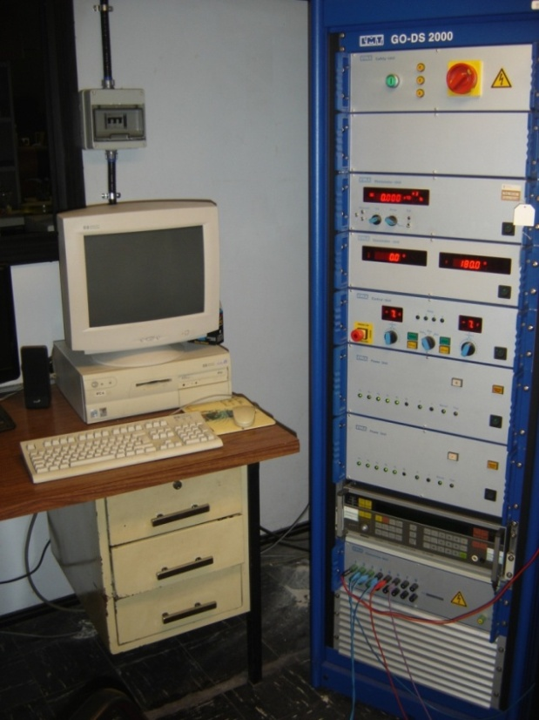

#### Connector - Unit

#### PC 4

#### Interruptor principal y

#### encendido

#### Photometer - Unit

Alineación de las lámparas de flujo luminoso.

* La alineación se realiza utilizando el láser del goniofotómetro, tal como lo muestra la siguiente figura.

### Alineación Lámpara Flujo casquillo E40

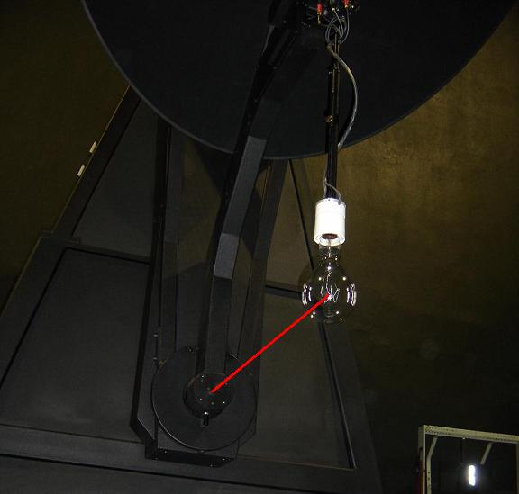

* Para el caso de lámparas traslúcidas se utilizará el filamento como punto de referencia o centro fotométrico, el cual debe coincidir con el centro fotométrico del goniofotómetro, es decir, con la intersección del láser de alineación y el barral portalámparas. En el caso de lámparas tipo esmeriladas se tomará el centro del bulbo (asemejándola a una esfera, el centro de dicha esfera coincidente con el haz del láser de alineación del goniofotómetro)
* La posición del casquillo de las lámparas de flujo durante la medición, es hacia arriba.

Certificado de calibración

Conforme se especifica en el manual de la calidad y en el procedimiento general PG05, se emitirá el certificado de calibración.

Los certificados de calibración, tanto internos como externos, se guardaran en el clasificador correspondiente en cada caso, según lo establecido en el manual de la calidad.

Precauciones

* Las lámparas patrón deben ser retirados de sus cajas con guantes de algodón a fin de evitar la formación de una película grasosa en la superficie de vidrio, En caso de que se percibieran partículas de polvo en la superficie éstas deberán removerse utilizando alcohol Iso-propílico y papel tissue.
* Previo a la colocación de las lámparas en el portalámparas verificar las polaridades.
* Deben tomarse precauciones de seguridad a fin de evitar shocks eléctricos al manipular la fuente de corriente. Se recomienda cortocircuitar los bornes de salida de la fuente cuando la potencia es cero y la misma se encuentra encendida.
* Asegurarse que no queden las luces de la sala encendidas durante la medición.

Registros de calidad

Todos los registros, incluidos programas, planillas de toma de datos, fichas de equipo, listado de lámparas, entre otros, se encuentra en la Red Calidad de Física y Metrología.

Apéndices

|  |  |
| --- | --- |
| Nº Apéndice | Título |
| 1 | Instrumentos de medición utilizados |
| 2 | Algoritmo y balance de incertidumbres |
| 3 | Conexiones |

### Instrumentos Utilizados:

* Goniofotómetro espejo, Tipo C, LMT GO-DS 2000, s/n 1198642. Estructura según número de inventario I009021.
* Consola del Goniofotómetro, s/n 1198642, número de inventario I009022. LMT - System phtometer headtype sp 30sct - 60 (Detector III - Número de serie: 1198643).
* Multímetro digital HP 34401 S/N 314635723 (Medición de corriente)
* Multímetro Fluke 8842A S/N 4562282 (Medición de Tensión)
* Multímetro digital Keithley 2001 S/N 649518 (Medición de Tensión) Suplente
* Resistencia patrón Otto Wolff de 0,01Ω, max. 10A, S/N:18953/68.
* Resistencia patrón Otto Wolff de 0,1Ω, max. 3,3A, S/N:18960/68
* Resistencia patrón IET modelo: SRX - 0.019 Nº Serie J1-14081001
* Fuente de alimentación Fug NTN 4 200-200 (0-200V 0-20A), número de inventario 102C000636
* Fuente: AGILENT N8761A 300V/17A/5100W Nº Serie: US11A1281A
* Termohigrómetro digital marca TFA Nº Serie: 22013 (TH3) sala negra.
* Termohigrómetro digital TES, modelo 1360, número de serie 96054569. (TH1) número de inventario 102C001119
* Termohigrómetro digital, marca: lüft, número de inventario THOP.
* Notebook + Placa GPIB-USB.
* Cable GPIB – GPIB
* Computadora personal PC4 (control del goniofotómetro).
* Portalámparas de 4 terminales rosca E40, (Goliat).
* Portalámparas de 4 terminales rosca E27, (Edison).

La información referente a estos equipos, tales como: designación, identificación, magnitud, campo de medida, fecha de última calibración, entre otra información, se encuentra detallada en la Red de Calidad de Física y Metrología, en la carpeta “fichas de equipo”.

### Algoritmo usado para medir el flujo luminoso de la lámpara

Sea  la intensidad luminosa (en cd) emitida por la lámpara hacia la dirección determinada por los ángulos  y  según indica la figura.

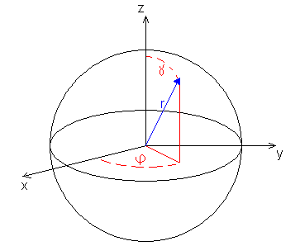

El flujo luminoso  (en lm), resulta de calcular la siguiente integral:

. **(1)**

La iluminancia  (en lux), es

, **(2)**

donde  (en m) es la distancia de la lámpara al detector en el goniómetro, según se indica en la figura.

Entonces reemplazando (2) en (1) resulta:

. **(3)**

La iluminancia no se mide en forma continua a medida que se mueve el goniómetro, sino que se obtienen mediciones para un conjunto discreto de ángulos que forman una suerte de cuadrícula como se muestra en la siguiente figura:

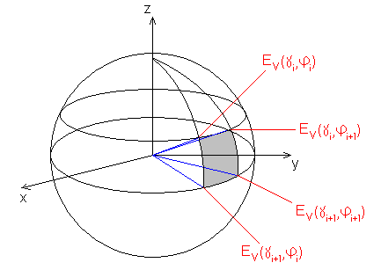

Entonces el flujo luminoso se mide a partir de la discretización de la ecuación (3):

; **(4)**

con

,

. **(5)**

Este algoritmo no resta ninguna iluminancia en “off-set” porque, como se comenta en el desarrollo, el luxómetro se regula previamente para anularla.

Dependiendo de la repetibilidad de los resultados, se realizan dos o más (*N*) mediciones completas del flujo luminoso  y se toma como resultado de la medición al promedio:

. **(6)**

**Cálculo de incertidumbres**

A continuación se presenta el cálculo de incertidumbres de acuerdo a lo estipulado en la CIE 198:2011. Las incertidumbres aparecen expresadas como se detalla a continuación:

: Incertidumbre en la magnitud X correspondiente a un factor de cobertura *k=*1, expresada en las mismas unidades que X.

: Incertidumbre expandida en la magnitud X con cierto factor de cobertura *k* (), expresada en las mismas unidades que X.

Incertidumbre en la medición del flujo luminoso

La incertidumbre en el flujo luminoso  se calcula a partir de dos contribuciones:

1. La incertidumbre en la repetibilidad de la medición . Se calcula a partir de las *N* mediciones del flujo luminoso , como la desviación estándar del valor medio :

. **(7)**

1. La incertidumbre en la medición . Se calcula propagando las incertidumbres en las magnitudes utilizadas por el algoritmo en la ecuación (4) para calcular el flujo luminoso:

. **(8)**

La incertidumbre del flujo luminoso está dada entonces por:

. **(9)**

Despreciando las incertidumbres en los ángulos  y , la ecuación (8) pasa a ser:

. **(10)**

Se supone a la incertidumbre en la iluminancia  independiente de los ángulos  y , por lo que sólo se considera una incertidumbre global . La ecuación (10) toma la forma:

. **(11)**

Debido a que el sistema utilizado no permite conocer con exactitud los ángulos  y  en los que se realizan las mediciones, se toma como factor de sensibilidad para la incertidumbre de la iluminancia, al área completa de la esfera. Esta aproximación sólo provoca un error por exceso. Entonces:

. **(12)**

Producto de la caracterización del goniómetro, se considera , correspondiendo a una incertidumbre expandida de , con un factor de cobertura  por suponerse una distribución de probabilidad cuadrada. Por lo tanto:

. **(13)**

Falta especificar el cálculo en la incertidumbre en la iluminancia que se detalla a continuación.

Incertidumbre en la iluminancia

Para establecer correctamente la incertidumbre en la iluminancia , es necesario caracterizar la iluminancia que entrega la lámpara.

La iluminancia de referencia  que aporta la lámpara a calibrar varía si la corriente que circula por ella no es exactamente la misma corriente de calibración . Esta variación es modelada por la siguiente fórmula:

  **(14)**

: Iluminancia [lx] de referencia corregida que llega al luxómetro.

: Iluminancia [lx] que entrega la lámpara a calibrar.

: Corriente [A] para la cual se establece que el espectro de la lámpara es lo más similar posible al de un iluminante A.

: Corriente [A] aplicada a la lámpara.

: Exponente (adimensional) para modelar la sensibilidad de la iluminancia ante variaciones de corriente. Su valor se extrae de la CIE 198:2011.

No se considera el cálculo de un factor de corrección  por el posiblemente incorrecto alineamiento de la lámpara ya que en el goniómetro esto no es relevante.

La temperatura de distribución que aporta la lámpara a calibrar varía si la corriente que circula por ella no es exactamente la misma corriente de calibración . Esta variación es modelada por la siguiente fórmula:

. **(15)**

: Temperatura [K] de distribución de la lámpara durante la medición.

: Temperatura [K] de distribución que presenta la lámpara a calibrar cuando por ella circula la corriente .: Exponente (adimensional) para modelar la sensibilidad de la temperatura de distribución ante variaciones de corriente. Su valor se extrae de la CIE 198:2011.

La calibración debe hacerse sólo para una fuente cuya temperatura de distribución corresponda a la de un iluminante CIE ”A”. Si la fuente no resulta ser de esta manera, debe corregirse la lectura del luxómetro para que corresponda con la lectura si la fuente efectivamente fuera un iluminante CIE “A”. También hay que corregir un posible incorrecto posicionamiento del luxómetro. Todo esto se logra con la siguiente expresión:

. **(16)**

: Valor medido por el luxómetro [lx].

: Iluminancia [lx] adicional que sirve para considerar la incertidumbre debido a la estabilidad en la medición. Se le asigna el valor .

: Iluminancia [lx] adicional que sirve para considerar la incertidumbre debido al “drift” del flujo luminoso generado por la lámpara a lo largo de la medición. Se le asigna el valor.

: Factor (adimensional) de calibración del luxómetro extraído del último certificado de calibración. Su valor es el cociente entre el valor de referencia y el valor de lectura que aparece en el certificado para el rango de medición usada (generalmente se ajusta el luxómetro para que su valor sea ).

: Temperatura [K] de distribución de un iluminante A. Su valor es  sin incertidumbre.

: Exponente (adimensional) para modelar la sensibilidad de la iluminancia medida por el luxómetro ante variaciones en la temperatura de distribución. Su valor se extrae de la CIE 198:2011.

: Factor (adimensional) de corrección de la iluminancia.

: Contribución (adimensional) al factor de corrección debido al posiblemente incorrecto alineamiento del luxómetro. Se considera que su valor medio es cero.

: Contribución (adimensional) al factor de corrección debido a que posiblemente el luxómetro no se encuentre perfectamente perpendicular al eje del banco fotométrico. Se considera que su valor medio es cero.

: Contribución (adimensional) al factor de corrección debido a la iluminancia espuria relativa. Es el cociente entre la lectura sólo con luz espuria y la lectura con luz espuria y directa.

: Contribución al factor de corrección por año [1/año] debido al añejamiento del luxómetro. Está determinado por su constructor.

: Tiempo [año] desde la última calibración del luxómetro. Se considera sin incertidumbre.

En la ecuación (16) no se considera una señal del luxómetro en off-set o una señal debido a luz espuria ya que se ajusta previamente este dispositivo para que éstas sean nulas.

A partir de las ecuaciones (14), (15) y (16) se determina la siguiente relación entre la iluminancia  que entrega la lámpara y los valores medidos:

. (17)

La incertidumbre en la iluminancia se calcula a partir de la ecuación (17) de la siguiente manera:

 . (18)

Y esto corresponde con:

. **(19)**

Al determinar los valores para la corriente de calibración y la temperatura de distribución de calibración  se usa el algoritmo provisto por la CIE 198:2011 (parte 4). Dicho algoritmo establece la incertidumbre para la temperatura . Generalmente no se considera incertidumbre para la corriente .

Las incertidumbres en los exponentes ,  y  se extraen de la CIE 198:2011.

Los cálculos de las incertidumbres en la corriente  y en el factor  se muestran más adelante.

La incertidumbre expandida en el factor de calibración con factor de cobertura  se calcula a partir de la incertidumbre relativa porcentual expandida dada por el certificado de la calibración del luxómetro.

El valor de  no se mide directamente. Sólo se puede conocer un valor promedio a partir del flujo luminoso, dado por el resultado del algoritmo, dividido por el área de la esfera de radio :

. **(20)**

Su incertidumbre se puede calcular a partir de realizar N mediciones del flujo, pero esto ya está considerado en la incertidumbre en la repetibilidad de la medición , en la ecuación (7). Entonces no se le asigna incertidumbre a  en la ecuación (18).

Se toma como incertidumbre expandida al término de iluminancia para indicar la estabilidad , con factor de cobertura , a la mitad del máximo rango  en las perturbaciones de la señal, medida en un pequeño intervalo de tiempo, cuando se considera que la lámpara alcanzó un régimen estable, con el luxómetro en la posición especificada en el desarrollo. Entonces:

. **(20)**

Se toma como incertidumbre expandida al término de iluminancia para indicar el drift , con factor de cobertura , a la mitad de la diferencia  entre dos valores de iluminancia medidos por el luxómetro en la posición especificada en el desarrollo, al comienzo y al final de la medición. Entonces:

. **(21)**

Incertidumbre en el factor de corrección de la iluminancia.

La incertidumbre en el factor de corrección  se calcula a partir de la ecuación (16) de la siguiente manera:

. **(22)**

La incertidumbre en el error relativo debido a la alineación del luxómetro o del dispositivo fotométrico  se estima dependiendo de las dimensiones de su abertura, con factor de cobertura , y se le asigna una distribución de probabilidad asociada cuadrada.

Las incertidumbres en las contribuciones  y  se extraen de la CIE 198:2011.

No se considera incertidumbre en la contribución  debido a que se ajusta previamente el luxómetro para que la señal por luz espuria sea nula, y su incertidumbre es despreciable.

Incertidumbre en la medición de la tensión en los bornes de la lámpara

La tensión en los bornes de la lámpara  se calcula según:

. **(23)**

: Tensión [V] en los bornes de la lámpara.

: Valor medio de  mediciones de la tensión [V] de la lámpara durante el funcionamiento del goniómetro.

: Valor medio de  mediciones de la tensión [V] después del apagado de la lámpara (“off-set”).

: Factor (adimensional) de calibración del multímetro extraído del último certificado de calibración de la UT Electricidad del INTI. Su valor es el cociente entre el valor de referencia y el valor de lectura que aparece en el certificado para el rango de medición usada.

La incertidumbre en la tensión de los bornes  es:

. **(24)**

La incertidumbre expandida en el factor de calibración con factor de cobertura  se calcula a partir de la incertidumbre relativa porcentual expandida dada por el certificado de su calibración.

Las incertidumbres en los valores de tensión y de tensión del “off-set” se calculan según las variaciones estándares de sus valores medios:

. **(25)**

Incertidumbre en la medición de la corriente de la lámpara

La corriente sobre el “shunt”  se calcula según:

. **(26)**

: Corriente [A] sobre el “shunt”.

: Resistencia [Ω] certificada del “shunt”.

: Coeficiente de corrección por variación de temperatura [1/ºC] del resistor (cuya incertidumbre se desprecia) dado por su calibración.

 y : Temperaturas [ºC] del resistor durante la medición del flujo luminoso y la calibración del resistor respectivamente.

: Valor medio de  mediciones de la tensión en el “shunt” [V] durante el funcionamiento del goniómetro.

: Valor medio de  mediciones de esa tensión [V] después del apagado de la lámpara (“off-set”).

: Factor (adimensional) de calibración del multímetro extraído del último certificado de calibración de la UT Electricidad del INTI. Su valor es el cociente entre el valor de referencia y el valor de lectura que aparece en el certificado para el rango de medición usada.

La incertidumbre en la corriente es:

. **(27)**

Y esto se corresponde con:

. **(28)**

La incertidumbre expandida en el factor de calibración con factor de cobertura  se calcula a partir de la incertidumbre relativa porcentual expandida dada por el certificado de su calibración.

Las incertidumbres expandidas para la resistencia y para la temperatura , siempre con factor de cobertura , se obtienen de los certificados de calibración de los dispositivos usados para sus respectivas mediciones. Las incertidumbres en los valores de tensión y de tensión del “off-set” se calculan según las variaciones estándares de sus valores medios, en forma equivalente a la ecuación (25).

Ya se encuentra detallado el cálculo de todas las incertidumbres necesarias para calcular finalmente la incertidumbre en el flujo luminoso de acuerdo con la ecuación (9).

Mejor capacidad de medición y ejemplo de balance de incertidumbres

La mejor capacidad de medición en flujo luminoso, declarada por INTI en el apéndice C del BIPM, consiste en una incertidumbre expandida del 1% considerando , en el rango de 1000 lm a 10000 lm, para una temperatura de color correlacionada de 2856 K (método goniofotométrico).

A continuación se muestra como ejemplo una tabla con el balance de incertidumbres para la calibración de una lámpara cuya incertidumbre relativa porcentual expandida resulta ser de 1.02%.

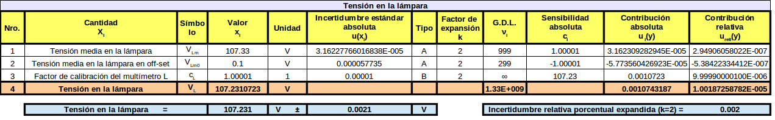

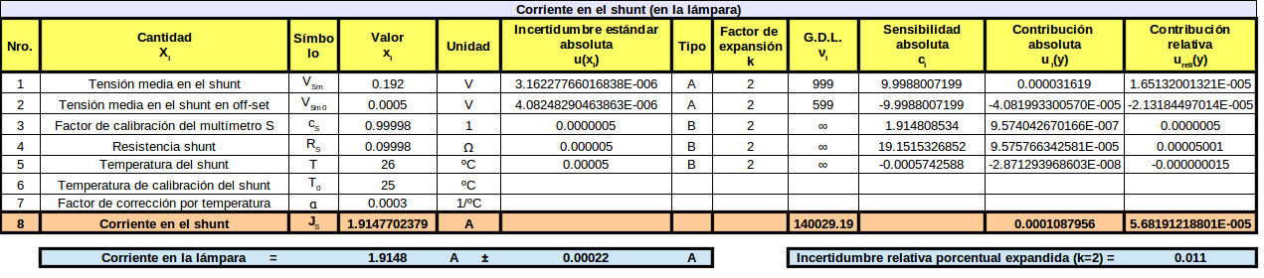

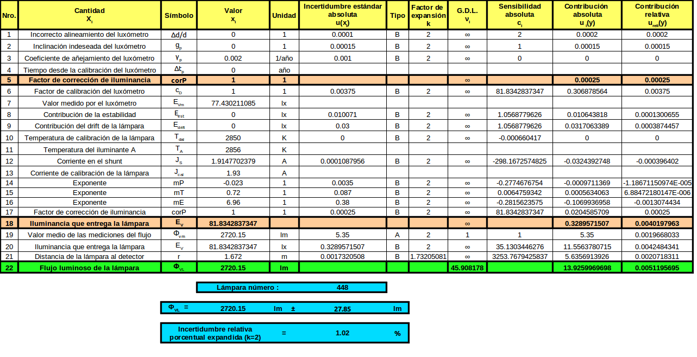

### Conexiones:

#### Las conexiones eléctricas se realizarán de acuerdo al siguiente diagrama:

#### **Conexiones Portalámparas E27**

#### **Conexiones consola**

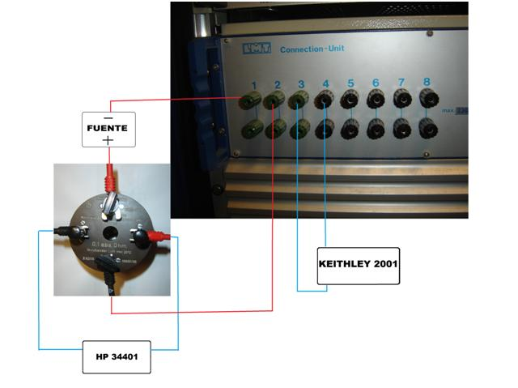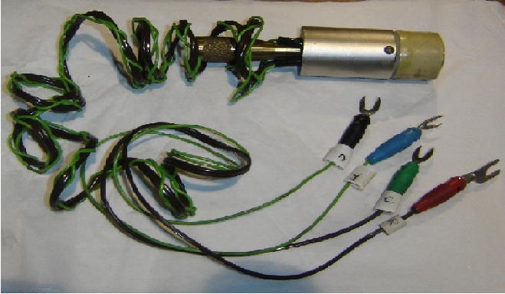

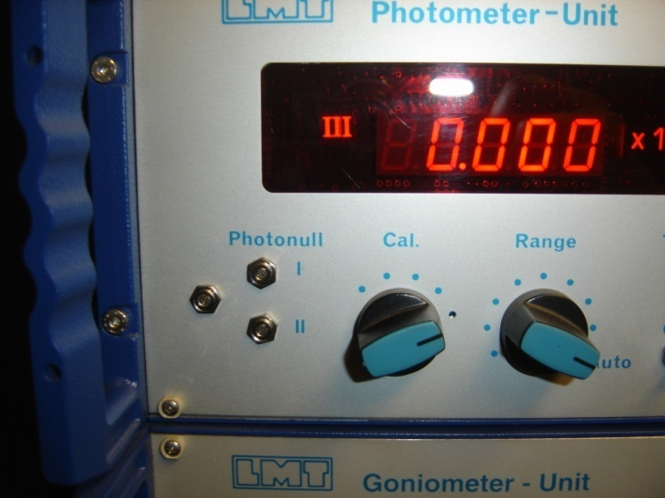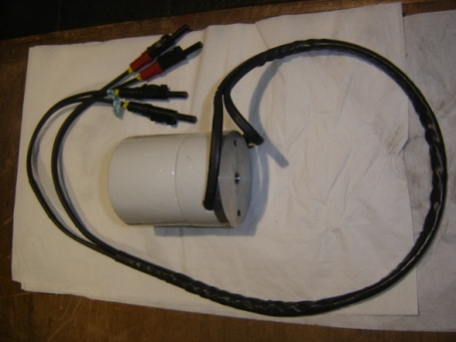

Ajuste Detector III

#### Las fichas rojas corresponden al borne central del portalámparas (-), se conectan indistintamente a los bornes 1 y 3 del cabezal.

#### Las fichas negras corresponde al borne positivo (+) rosca, se conectan indistintamente a los bornes 2 y 4 del cabezal, para corriente y tensión.

#### **Conexiones Portalámparas E40**

#### **Detalle ajuste offset detectores**

#### El portalámparas se enrosca en el barral del Gonio GO-DS 2000.

#### Cables marrones de alimentación (corriente)

#### El cable marrón identificado como C (-) se conecta al borne 1 del cabezal

#### El cable marrón identificado como R (+) se conecta al borne 2 del cabezal

#### (R = rosca)

#### Los cables verdes se conectan a los bornes 3 y 4 indistintamente (Medición de tensión)